25/08/2024

Atelier 00 – activité 6 - Voici le schéma réseau d’une organisation sous GNS3

**Document de l’atelier :**

Bloc2_sem3-4_Atelier-00-activite-1_Inter-VLAN_Routing Challenge.docx

Bloc2_sem3-4_Atelier-00-activite-2_Découverte-NAT-RIP-01.docx

Bloc2_sem3-4_Atelier-00-activite-3-Map-a-Network-Using-CDP.docx

Bloc2_sem3-4_Atelier-00-activite-4-Configure-CDP-and-LLDP.docx

Bloc2_sem3-4_Atelier-00-activite-5-Configure-and-Verify-NTP.docx

Bloc2_sem3-4_Atelier-00-activite-6-reconstruction-reseau.docx

Bloc2_sem3-4_Atelier-00-activite-7-Syslog-NTP-and-SSH-debut .pka

Bloc2_sem3-4_Atelier-00-activite-8-Troubleshoot-VTP-and-DTP.docx

Bloc2_sem3-4_Atelier-00-activite-9-SSH-sur-routeur-et-switch.docx

Bloc2_sem3-4_Atelier-00-activite-10-authentification.docx

Bloc2_sem3-4_Atelier-00-activite-11-authentification.docx

Bloc2_sem3-4_Atelier-00-activite-12-Data-Center-Exploration-Physical-Mode.docx

Table des matières

1. Topologie 2

1.1 Comment avez-vous procédé pour mettre en œuvre le réseau sous Packet Tracer ? 2

1.2 Quel est le protocole qui a permis la reconnaissance des routeurs entres eux ? 3

1.3 Montrer que les communications sont établies entre R1 et R4 en utilisant les commandes adaptées. 3

# Topologie

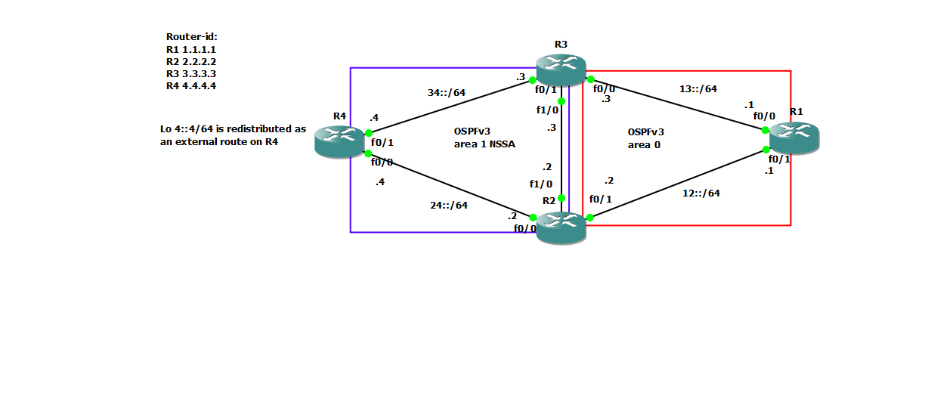

Vous disposez des configurations de chacun des routeurs dans quatre fichiers portant une extension cfg.

Il vous est demandé de reconstituer le réseau en utilisant des routeurs de type 2911. Attention les interfaces ne coïncident pas forcément.

## Comment avez-vous procédé pour mettre en œuvre le réseau sous Packet Tracer ?

Pour procéder à la mise en place du réseau sous Packet Tracer, j’ai recherché à ouvrir les fichiers de configuration que j’ai pu ouvrir à l’aide de Notepad++. Dans ces fichiers de configuration, j’ai pu vérifier que la configuration était correcte. De plus, j’ai modifié les interfaces pour qu’elles correspondent aux interfaces installées sur les mes routeurs. Également, je me suis posé la question de savoir si ces fichiers n’étaient pas utilisables directement, ce qui, après des recherches, s'est avéré possible, mais uniquement avec l’extension .txt. J’ai donc modifié l’extension, ce qui était facile, car les fichiers en .cfg sont des fichiers texte. Enfin, pour mettre les configurations dans les routeurs, j’ai utilisé l’interface Cisco, puis j’ai chargé la configuration dans la startup config pour que le routeur puisse avoir accès à ces informations une fois redémarré, puis j’ai utilisé la commande write memory.

Sur cette capture d’écran nous voyons que j’ai modifier les extensions.

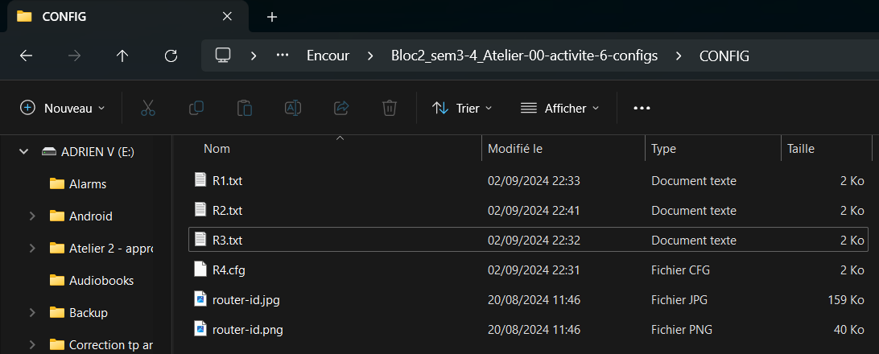

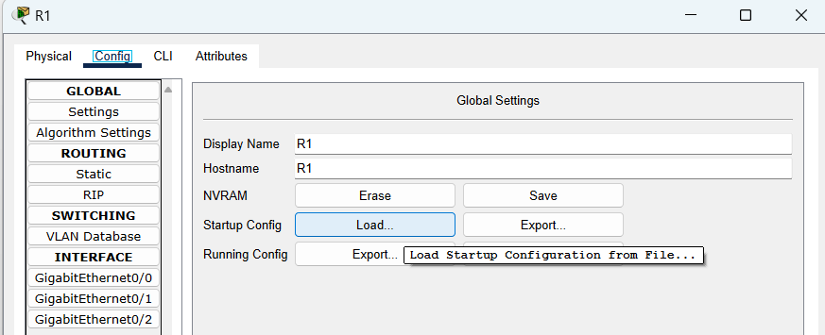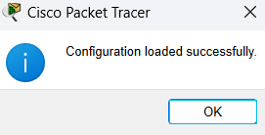Pour ces captures d’écran on peut voir que j’ai mis la configuration en .txt dans la startup config et que cela à marcher.

## Quel est le protocole qui a permis la reconnaissance des routeurs entres eux ?

Le protocole qui est utiliser pour la reconnaissance des routeurs entre eux et NDP qui utilise le IPV6 pour découvrir les autres hôtes du réseau.

## Montrer que les communications sont établies entre R1 et R4 en utilisant les commandes adaptées.

Nous pouvons voir sur cette capture d’écran que les routeurs arriver a communique car les pings de R1 arriver a R4 et inversement. De même pour R3 et R2.

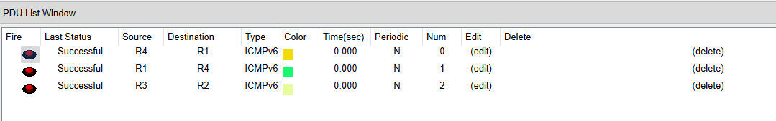

1. 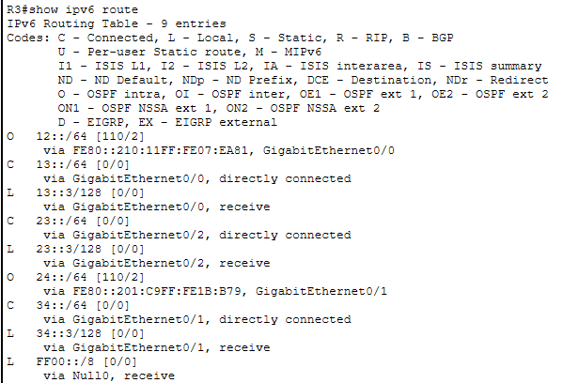Montrer à travers la table de routage que vous répondez bien à l’affirmation apparaissant sur le schéma réseau.

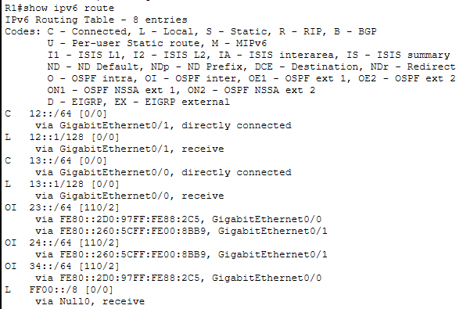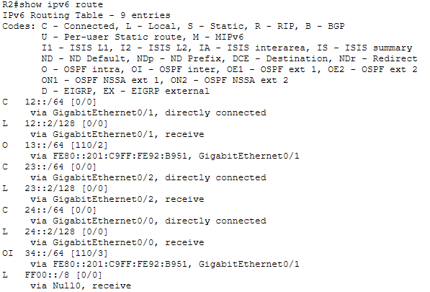

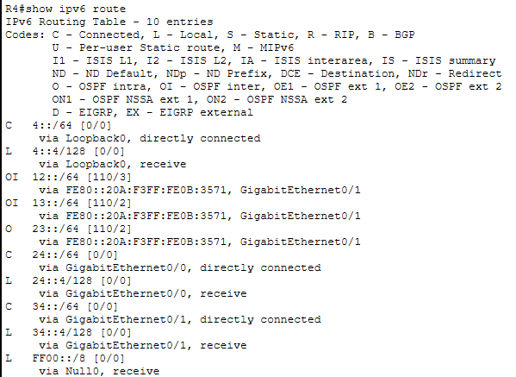

D’après les tables de routage des routeurs R1, R2, et R3 il ne semble que tout fonctionne correctement donc le osfpv3 que j’ai pu vérifier avec le command show ipv6 ospf neighbor.

